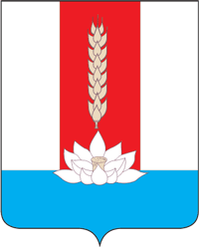

ДУМА ЧЕРНИГОВСКОГО МУНИЦИПАЛЬНОГО ОКРУГА

РЕШЕНИЕ

Принято Думой Черниговского
муниципального округа
31 января 2024 г.
О признании утратившим силу Решения Думы Черниговского района от 26.02.2015 г. № 145-НПА «О Положении «О Комиссии по постановке на учет и обеспечению жилыми помещениями малоимущих граждан, нуждающихся в улучшении жилищных условий»

Руководствуясь Федеральным законом от 06.10.2003 № 131-ФЗ «Об общих принципах организации местного самоуправления в Российской Федерации», Жилищным кодексом Российской Федерации, Законом Приморского края от 27.01.2023 N 287-КЗ "О Черниговском муниципальном округе Приморского края", руководствуясь Уставом Черниговского муниципального округа

1. Признать утратившими силу Решение Думы Черниговского района от 26.02.2015 № 145-НПА «О Положении «О Комиссии по постановке на учет и обеспечению жилыми помещениями малоимущих граждан, нуждающихся в улучшении жилищных условий».
2. Настоящее решение вступает в силу со дня его официального опубликования в периодическом печатном издании Черниговского муниципального округа - в газете «Новое время».

Глава Черниговского района К. В. Хижинский

31 января 2024 г.
№ 97- НПА

